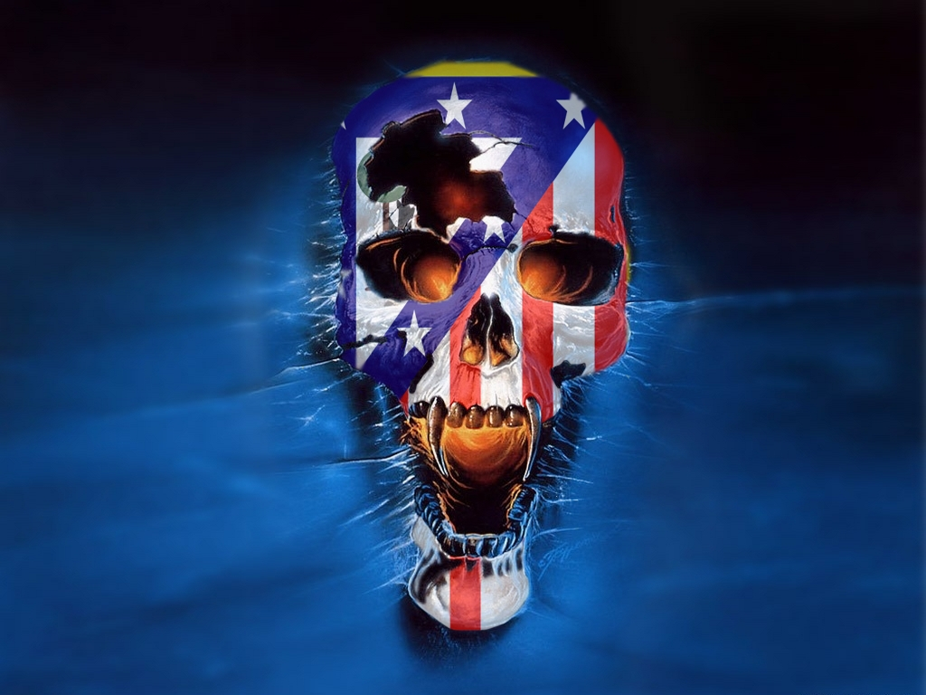

CLÁSICOS DE VINILO

Durante los últimos años, desde que en Internet tenemos acceso a las colecciones completas de revistas matemáticas clásicas, he descubierto el placer de ojearlas en casa desde sus orígenes hasta la actualidad y encontrarme allí con los Grandes. Mientras disfruto, por ejemplo, de los artículos de Topología publicados en Fundamenta Mathematicae a principios del siglo XX otros clásicos, mis joyas, mis machacados discos de vinilo me acompañan.

Explosiva –y curiosa- combinación, Rock, sobre todo de los 80, con buenas Matemáticas de los años 20 y 30. Comenté esta extraña costumbre en voz alta y un alumno, también aficionado a las Matemáticas y a la buena caña pero, obviamente, mucho más joven que yo, me pidió que le diera nombres de canciones de cierta antigüedad para hacerse con ellas. Llegamos al acuerdo de que conforme fuera refrescando mi memoria musical iría recomendándole algunos títulos que, en muchos casos, no serán las canciones más representativas de mis bandas míticas sino las que al escucharlas ahora, mejor sabor, recuerdos, etc. me dejen

Así que, fiel a mi compromiso ahí van, sin agobios, a razón aproximadamente de … cuando apetezca. Tantas canciones como jornadas le dedique a ojear Fundamenta, Annals of Math.…… , ya veremos cuántas soy capaz de recomendarte. Mucho de esto no estaba en CD y ahora todo está en Youtube. Impresionante.

- Whitesnake. “looking for love”
Había que inaugurar la lista bien. Es larguita. Paciencia. Como casi todas las canciones de Coverdale gana con los minutos. Punteo y final apoteósico. La hostia.

- J. Satriani. “Starry night”. (G3-Live in Denver)
Esta no la tengo en vinilo ni es muy antigua pero es tan sumamente buena que no me resisto. Deliciosa. Espectacular. Arte en la composición y en la ejecución.

- Jethro Tull. “Minstrel in the Gallery”.
En directo. Atronador comienzo.

- Yesterday and Today. “Forever”.
También en directo. Una leyenda.

- Judas Priest. “Death Row”. Ya ves, una de Judas sin su mítico cantante y que además se sale un poco de lo trillado. Volverán a aparecer con Halford porque no tienen desperdicio. Dinamita.

Exámenes, correcciones, viajes…………..
Seguimos con el lío

- Judas Priest. “Hot rockin’” y “Ram it Down”. Era de justicia seguir con esta banda pero con Halford. Dos joyas. El guitarreo de la segunda es de lo más grande que he visto en directo.

- Saxon. “Strong arm f the law” (live). Este grupo era de mis favoritos. En directo sonaban de lujo. La propuesta no es quizás de las más conocidas pero tiene un no sé qué que me pone.

- Metallica. “Creeping death”. Aquí no me salgo de lo típico……..pero es que es de las que más me gustan y eso que hay un cerro de buenas canciones de esta gente.

- Ozzy Osbourne and Randy Rhoads. “I don’t Know”. Preferiblemente en directo que es como mejor suena el Ozzy. Pasada de tema. Lástima que ese monstruo de guitarrista haya desaparecido.

- Y&T. “Earthshaker”. No se trata de una canción sino de un album completo. Atronador, irrepetible, sin desperdicio. Espectacular de principio a fin. Una obra maestra. Si no lo has escuchado nunca y te dispones a descubrirlo……….te envidio porque recuerdo bien cómo flipaba yo cuando me hice con él y lo escuché entero.

- Lou Reed. “Sweet Jane”. En directo. Todo un clásico.

Período de muchos visitantes e investigación en Matemáticas es sinónimo de que
apenas uno tenga tiempo de escuchar cañita. No obstante algo hemos hecho.

Todavía no había puesto nada de aquí. Tampoco es que las bandas españolas de mi época me sedujeran en exceso. Era como todo, además de la falta de medios ocurría como en tantas otras cosas: faltaba tradición. Aquí de obispos y golpistas podíamos dar lecciones pero de rock y ciencia poco podíamos enseñar al resto del mundo civilizado. La verdad es que este país ha cambiado un huevo.

- Miguel Ríos. “Banzai” y “Reina de la Noche” (Rock & Ríos). Muy digno. Para mí es el mejor trabajo de este hombre. Además están interpretadas a la guitarra por Don Salvador. El mejor guitarrista español ever.

- Barón Rojo. “Hijos de Caín” y “Tierra de vándalos”. Aquí ya grababan con cierta calidad y la verdad es que suenan potentes. Buena guitarrita también.

14) Leño. “Es sólo una canción”, “El oportunista”, “Todo es más sencillo”. Mi banda madrileña favorita, es más, desde mi punto de vista, la mejor banda de rock que haya parido este país. Auténticos. Mención especial merece el saxo de la tercera.

He oído mil veces eso de que las mejores baladas son las de los grupos heavies, las de Scorpions, por ejemplo. No voy a entrar en ese debate pero sin quitarle méritos a las de los alemanes, tengo otras preferencias. Ahí va una muestra.

15) David Coverdale-Whitesnake. “Restless Heart”. Se trata de un album completo con unos cuantos temas infalibles. Sólo es una muestra porque el repertorio de esta banda está salpicado de buenísimos blues pero aquí nos ofrecen una sobredosis impresionante. Es otro de mis discos favoritos. ¡Qué bueno!

Y siguiendo con Coverdale y Whitesnake………tenemos nuevo album calentito y acojonante, para variar:

16) Whitesnake. “Good to be bad” (2008). Atronador. Estoy descubriéndolo aún pero suena de miedo.

Ahora que ya tengo machacados los dos últimos discos que he citado reinicio la buena costumbre de volver unos cuantos años atrás. No llevo más que unas pocas recomendaciones pero ya se me ve el plumero claramente: si no hay una buena guitarra no hay nada.
Siguiendo con los blues……

17) Gary Moore. “Blues Alive”. Disco en directo. Obra maestra de este héroe de la guitarra. Arrasador. Volveremos en el futuro sobre algunos de sus trabajos anteriores que merecen mucho la pena pero de momento aquí dejo esta verdadera joya.

Qué abandonado tenía esto. Más cera. Los dos primeros discos que me compré con mi corta paga.

18) Boston. “Don’t look back”. Producción muy cuidada para esos años. Buen sonido, melódico y con buen guitarreo. Fenomenal guitarrista con buenos solos en casi todas las canciones. Es divertido verlos con esas pintas en Youtube.

19) Deep Purple. “Made in Japan”. El major album de la historia del rock. Sobran las palabras.

Hace dos años que empecé escribiendo esto y ya ni me acordaba de ello. Lo había abandonado. Sigo con el lío ahora que llevo algunos días rememorando. Y como me has dicho que qué pasaba, que te metías y nada…. pues sigo:

20) Queensryche. Esta gente empezó a hacerse notar con un tema bastante conocido “Queen of the Reich” que sonaba bien, incluso muuuy bien, con un comienzo acojonante. Sin embargo tienen cosas para mí más espectaculares rollo chill-out. “Silent lucidity” aunque “Revolution calling” , “I am I”, “Jet CIty woman”, también son temazos.

21) Anthrax. No pasarán a la historia del rock con mayúsculas pero a mí me encantaban. Los he visto en directo varias veces y me parecían un grupo divertidísimo. “Madhouse”, la versión del “Antisocial” de los Trust o “Caught in a mosh” son buenos ejemplos de que además de cachondos daban cera de la buena. Creo recordar que hasta hicieron incursiones en el Hip Hop.

22) Ronnie James Dio. Un cantante tremendo y por desgracia desaparecido recientemente. Otro que muere antes de tiempo como Arteche. Es historia del R&R …. Rainbow, Black Sabbath, en solitario………Yo me quedo con su primer disco en solitario “Holy diver”. Album redondo. Es destacable la habilidad de Dio y de Ozzy –ambos cantantes de Black Sabbath- para elegir guitarristas. No ha pasado por sus grupos guitarrista mediocre. Todos son la bomba. Son tan buenos que se los han ido levantando…….
¡ Ah! Lo olvidaba. Mención especial merece “We’re stars” temazo coral benéfico en el que colaboran algunos de los grandes del momento. Con uno de los solos más largo de la historia –para que todos pudieran poner su granito de arena en la aventura-. Buenísima.

Continuará ……………

porque todavía no hemos hablado de los reyes , los más grandes……………

